Міністерство освіти і науки України
Західноукраїнський національний університет
Кафедра маркетингу

КУРСОВА РОБОТА ЗІ СПЕЦІАЛЬНОСТІ
на тему:
Розробка ефективної стратегії просування продукту або послуги на ринку

Студентки групи МАРК-31
__Пошелюжної Аліни____
(прізвище та ім’я)

Науковий керівник:________________
____д.е.н., проф. Борисова Т.М._____
(науковий ступінь, вчене звання, посада, прізвище та ініціали)

Національна шкала:______________
Університетська шкала: ___________
Оцінка ECTS: ___________________

Члени комісії: _________ ________________
(підпис) (прізвище та ініціали)
_________ ________________
(підпис) (прізвище та ініціали)
_________ ________________
(підпис) (прізвище та ініціали)

Тернопіль – 2024
ЗМІСТ
Вступ 3
Розділ 1 5
Теоретичні основи формування стратегії просування продукту на ринку 5
1.1. Сутність та класифікація маркетингових стратегій 5
1.2. Етапність розробки маркетингових стратегій 7
1.3. Стратегії просування: проштовхування та притягування 9
Розділ 2 12
Аналіз стратегій просування товарів фірми NIKE на ринку 12
2.1. Характеристика маркетингової діяльності фірми Nike 12
2.2. Аналіз маркетингового середовища фірми Nike 16
2.3. Дослідження ефективності стратегій просування фірми Nike 21
Розділ 3 25
Рекомендації щодо розробки ефективної стратегії просування фірми Nike в умовах війни в Україні 25
3.1. Концепція стратегії просування фірми Nike в умовах війни в Україні 25
3.2. Пропозиції щодо впровадження та моніторингу стратегії 28
Висновки 33
Список використаних джерел 34
Додатки 38

Вступ

В сучасних умовах конкурентної боротьби на ринку, розробка ефективної стратегії просування продукту або послуги набула надзвичайної актуальності. Попит споживачів постійно змінюється, технології розвиваються, а конкуренція зростає, тому це вимагає постійного вдосконалення підходів до маркетингу та продажів.
Вивчення наукової проблеми щодо розробки стратегії просування продукту або послуги на ринку здійснюється шляхом аналізу актуальних досліджень у галузі маркетингу, економіки та управління. Зростаюча конкуренція та швидкі зміни у споживчих уподобаннях створюють необхідність у розробці нових стратегій, які б забезпечили підприємствам конкурентні переваги та стабільний ринковий успіх. Співвідношення між оновленням підходів до маркетингу та збереженням традиційних методів стає ключовим фактором для досягнення успіху на ринку.
Ціль даного дослідження полягає в розробці та обґрунтуванні ефективної стратегії просування продукту або послуги на ринку, що б дозволило підприємствам відповідати вимогам сучасного споживача та забезпечувати стабільні прибутки.
Для досягнення даної мети курсової роботи були поставлені наступні завдання:
- дослідити сучасні тенденції розвитку ринкового середовища та споживчих уподобань;
- обґрунтувати основні принципи та стратегічні підходи до просування продукту чи послуги на ринку;
- визначити ключові фактори успіху в реалізації стратегії просування;
- оцінити ефективність стратегій на прикладі конкретного підприємства (Nike);
- запропонувати рекомендації щодо удосконалення стратегії просування в Україні з метою підвищення впізнаваності бренду, ефективності та конкурентоспроможності.
Об’єктом дослідження є процес просування продукту або послуги на ринку, а предметом – конкретні стратегії та методи, які застосовуються для досягнення цієї мети.
Під час проведення дослідження використовувалися різноманітні методи, включаючи аналіз статистичних даних, експертні опитування, порівняльний аналіз та математичне моделювання.
Інформаційна база дослідження включає дані офіційної статистики, аналітичні звіти підприємства Nike, різноманітні наукові статті, а також результати ринкових досліджень та аналізу соціальних мереж.
Практичне значення дослідження полягає в можливості використання його результатів для розробки та впровадження ефективних стратегій просування продукту або послуги на ринку, що дозволить підприємствам збільшити обсяги продажів та зайняти стійку позицію на ринку.
Курсова робота складається зі вступу, трьох розділів, висновків, списку джерел з 30 найменувань та одного додатка. Дослідження викладено на 33 сторінках друкованого тексту.

Розділ 1

Теоретичні основи формування стратегії просування продукту на ринку

Сутність та класифікація маркетингових стратегій

Маркетингові стратегії — це комплексні плани та дії, спрямовані на досягнення конкретних маркетингових цілей в організації [1]. Ці стратегії охоплюють різні елементи комплексу маркетингу, включаючи продукт, ціну, просування та розповсюдження, для ефективного охоплення та задоволення своїх споживачів при досягненні цілей організації.
Основні складові маркетингової стратегії включають наступне [2]:
- визначення цільового ринку;
- позиціонування;
- елементи товарної політики (якість продукту; асортимент товарів; упаковка; брендування; зручність в споживанні);
- фактори цінової політики (умови узгодження єдиної цінової політики; розмір знижок через різні канали збуту);
- система розподілу (вибір оптимальних каналів збуту; умови постачання; тренінг торговельного персоналу; завдання для торговельного персоналу);
- маркетингові комунікації (рекламні кампанії; акції стимулювання збуту; мерчандайзинг; відносини з громадськістю);
- гарантійне та післягарантійне обслуговування.
Маркетингові стратегії передбачають системний підхід до розуміння потреб ринку, визначення цільових ринків, розробки унікальних ціннісних пропозицій та ефективного позиціонування продуктів або послуг. Вони враховують ринкову динаміку, поведінку споживачів, конкурентне середовище та організаційні можливості, щоб сформулювати дієві плани досягнення успіху.
Загалом існує безліч стратегій маркетингу станом на сьогоднішній день. Схематично класифікацію маркетингових стратегій зображено на рисунку 1.1.
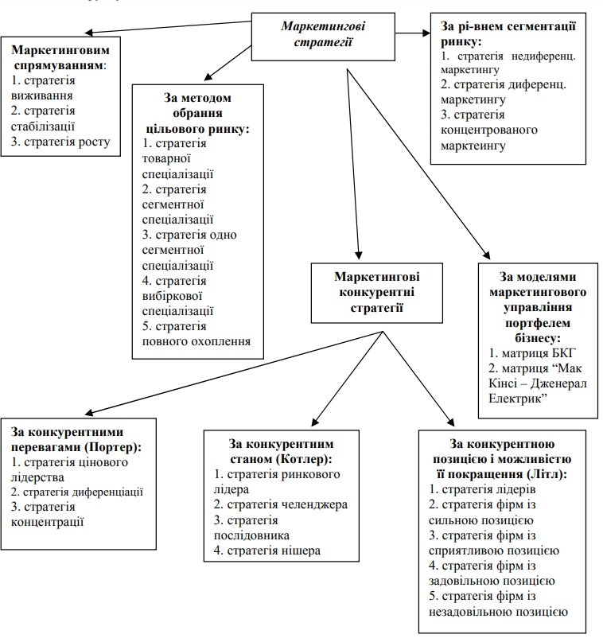
Рис. 1.1. Класифікація маркетингових стратегій підприємств [3]

Ефективні маркетингові стратегії часто включають дослідження ринку, сегментацію, націлювання та позиціонування для створення індивідуальних підходів, які резонують із конкретними сегментами клієнтів. Вони використовують різні канали та тактики, щоб донести цінність, створити попит і стимулювати залучення клієнтів протягом усього шляху клієнта.
Більше того, маркетингові стратегії розвиваються з часом у відповідь на зміну ринкових умов, уподобань споживачів і конкурентного тиску. Постійний моніторинг, аналіз і адаптація є важливими для забезпечення відповідності та ефективності маркетингових зусиль.
По суті, маркетингові стратегії служать дорожніми картами для бізнесу, щоб орієнтуватися в складнощах ринку, диференціювати себе від конкурентів і створювати стійкі конкурентні переваги, які забезпечують довгостроковий успіх і зростання.

1.2. Етапність розробки маркетингових стратегій

Ні одне підприємство не може проводити свою діяльність без впровадження маркетингових стратегій. Розробка окремої бізнес-стратегії є ключовим аспектом загальної стратегії підприємства. Вона дозволяє глибоко проаналізувати діяльність фірми та виявити її сильні та слабкі сторони, що сприяє підвищенню ефективності управління та розвитку підприємства.
Різні автори сконцентровані на одній меті створення маркетингової стратегії – підвищення ефективності діяльності підприємства. Визначення особливостей етапів розробки маркетингової стратегії для різних видів бізнесу є складним завданням через різноманітність підходів та поглядів на цю проблему, що відображається у табл.1.1.
Таблиця 1.1
Етапи формування маркетингової стратегії [ на основі 4; 5; 6; 7; 8]
Етапи | Автори
Етапи | І. Анософф | А. Вайсман | Г. Дій | М. Мак-Дональд | М. Портер
1 | 2 | 3 | 4 | 5 | 6
1.Оцінка внутрішніх і зовнішніх маркетингових факторів | + | + | + | + | +

Продовження табл. 1.1
Етапи | Автори
Етапи | І. Анософф | А. Вайсман | Г. Дій | М. Мак-Дональд | М. Портер
1 | 2 | 3 | 4 | 5 | 6
2.Встановлення цілей | + | + | + | + | +
3.Розробка варіантів стратегії | + |  | + | +
4. Оцінка варіантів |  |  | +
5. Реалізація стратегії (розробка програми дій) | + | + | + | + | +
6. Контроль |  | + |  | +
7. Аналіз минулої стратегії |  |  | +
8.Визначення ключових стратегічних питань |  |  | + |  | +
9. Прийняття стратегічних рішень |  |  | +
10. Аналіз конкурентів | + | + |  |  | +
11. Аналіз споживачів |  | +
12.Стратегічні альтернативи | + | + |  |  | +

Дана таблиця відображає наявність або відсутність кожного з етапів розробки маркетингової стратегії, що є результатом внеску кожного автора в цю область.
Процес розробки маркетингової стратегії включає кілька етапів, які відображаються у визначенні та впровадженні цілей, стратегічного аналізу, розробки варіантів стратегії та планування реалізації.
Формування цілей передбачає визначення конкретних цілей, які підприємство прагне досягти, що створює базу для реалізації маркетингової стратегії. Далі проводиться зовнішній та внутрішній аналіз для обґрунтування стратегічних орієнтирів та визначення потенціалу компанії. На основі проведеного аналізу створюються різні альтернативи стратегій, які потім оцінюються та вибирається оптимальний варіант. Останній етап включає розробку конкретних заходів для досягнення цілей та механізми контролю їх виконання.
Загалом варто виділити три основні етапи формування стратегії маркетингу: аналіз, планування і контроль (рис.1.2).
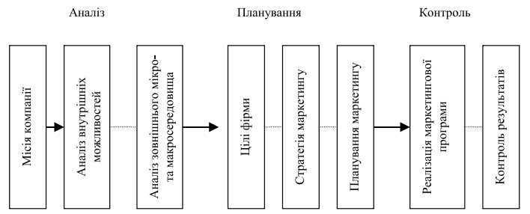
Рис. 1.2. Етапи розробки маркетингової стратегії [9]

Ці етапи відображають складний та деталізований процес розробки маркетингової стратегії, який спрямований на досягнення успішних результатів у сучасному маркетинговому середовищі з величезною конкуренцією.

1.3. Стратегії просування: проштовхування та притягування

Для того, щоб представити споживачам свій продукт, компанії вдаються до впровадження різноманітних стратегій просування.
Стратегія просування проштовхування (push-marketing)– це маркетингова стратегія, яка передбачає, що компанії доставляють свої продукти своїм споживачам [10]. Її мета полягає в тому, щоб представити продукт безпосередньо покупцям у формі виставок і вітрин у торгових точках.
Проштовхування є стратегією маркетингового просування, що базується на активному використанні посередників для розповсюдження товарів або послуг. Виробник стимулює цих посередників, таких як роздрібні торговці, дистриб’ютори або оптові постачальники, до придбання і розповсюдження продукції через різноманітні промоакції, рекламні кампанії та спеціальні пропозиції. Посередники, у свою чергу, відіграють активну роль у проштовхуванні товарів або послуг до кінцевих споживачів шляхом їхнього розміщення у торгових точках, рекламних кампаній у місцях продажу та інших маркетингових заходів.
Стратегія проштовхування має декілька переваг, зокрема:
- завдяки активній участі посередників, продукція швидше потрапляє до кінцевих споживачів;
- велика мережа посередників дозволяє досягти більшого охоплення ринку та збільшити обсяги продажів;
- розподіл функцій між виробником і посередниками дозволяє зменшити ризики, пов’язані зі збутом та рекламою продукції.
Стратегія притягування (pull-marketing) базується на створенні попиту серед кінцевих споживачів за допомогою рекламних кампаній, просування бренду тощо [11]. Основна ідея полягає в тому, щоб споживачі самостійно виявляли інтерес до товарів або послуг і активно тягнули їх на ринок, звертаючись до посередників або безпосередньо до виробників для їх придбання. Стратегія притягування спрямована на побудову позитивного сприйняття бренду та стимулювання споживачів до придбання продукції.
Основним механізмом стратегії притягування є створення маркетингового середовища, що сприяє формуванню позитивного сприйняття бренду та підвищенню інтересу до продукції. Це досягається за допомогою рекламних кампаній, інтернет-маркетингу, спонсорських заходів та інших комунікаційних засобів. В результаті відповідних маркетингових зусиль споживачі розвивають зацікавленість у продукції та активно шукають можливості для її придбання.
Стратегія притягування має кілька переваг, серед яких:
- активна рекламна діяльність дозволяє підвищити впізнаваність бренду серед цільової аудиторії;
- створення позитивного іміджу бренду сприяє формуванню лояльності споживачів та збільшенню їхньої довіри до продукції;
- збільшення інтересу споживачів призводить до підвищення попиту та обсягів продажів продукції.
Основні відмінності між цими двома стратегіями полягають в наступному [12]. В push-маркетингу вплив від виробника до посередників та, в кінцевому підсумку, до споживачів, тоді як pull-маркетинг працює за рахунок стимулювання попиту споживачів, що спонукає їх шукати продукт чи послугу.
У push-маркетингу попит ініціюється виробником або посередниками, які виводять продукт на ринок, у той час як у pull-маркетингу попит виникає з бажання споживачів мати продукт чи послугу.
Окрім того, push-маркетинг підкреслює промоційні зусилля, спрямовані на посередників, тоді як pull-маркетинг надає перевагу споживчій комунікації та стратегіям залучення споживачів.
Push-маркетинг надає виробникам більше контролю над розподілом і просуванням їх продуктів, у той час як pull-маркетинг покладається на вподобання споживачів та попит для стимулювання продажів.
Розуміння фундаментальних відмінностей між маркетинговими стратегіями push і pull є необхідним для компаній, які прагнуть оптимізувати свої маркетингові зусилля та ефективно залучати свою цільову аудиторію. Розпізнаючи унікальні характеристики, механізми та застосування кожної стратегії, підприємства можуть адаптувати свій маркетинговий підхід відповідно до своїх конкретних цілей, динаміки галузі та вподобань споживачів, тим самим підвищуючи свою конкурентоспроможність і сприяючи стійкому зростанню на сучасному динамічному ринку.

Розділ 2

Аналіз стратегій просування товарів фірми NIKE на ринку

2.1. Характеристика маркетингової діяльності фірми Nike

25 січня 1964 року став ключовим моментом в історії, коли компанія Blue Ribbon Sports (BRS), заснована Філом Найтом і тренером Біллом Боуерманом, офіційно перетворилася на Nike, Inc. [13]
На початку 1960-х років BRS діяв як філія Onitsuka, розповсюджуючи їхнє взуття в США. Ф. Найт, колишній легкоатлет з Орегону, об’єднався з Б. Боуерманом, щоб імпортувати взуття Onitsuka та продавати його на місцевих спортивних змаганнях із багажника автомобіля Найта. Незважаючи на скромність, їхній бізнес випромінював пристрасть до спорту та інновацій.
У 1963 році BRS переїхав до Санта-Моніки. Саме в цей період Каролін Девідсон, студентка графічного дизайну Університету штату Арізона, створила культовий логотип компанії в формі галочки [14]. Цей простий, але ефектний символ стане синонімом бренду Nike.
У 1964 році BRS офіційно перейменовано в Nike, Inc. Назва Nike була натхненна грецькою богинею перемоги, підкреслюючи місію компанії — допомагати спортсменам досягати успіху за допомогою новаторської продукції. Перший продукт Nike, кросівки Nike Cortez, дебютували в 1967 році та швидко завоювали визнання завдяки своєму елегантному дизайну та чудовим характеристикам. [13]
Протягом 1970-х і 1980-х років Nike зосереджувався на інноваціях і розширенні продукції. Поява кросівок Air Jordan у 1985 році зробила революцію в баскетболі та привела Майкла Джордана до світової слави, зміцнивши позиції Nike як лідера галузі.
1990-ті роки стали свідками вилазки Nike на нові арени, включно з футболом, з випуском культових бутс Magista та Mercurial. Одночасно компанія інвестувала значні кошти в технології, новаторські матеріали, такі як Flyknit і Flywire, щоб підвищити ефективність і комфорт. [13]
Сьогодні Nike може похвалитися глобальною присутністю в понад 190 країнах і різноманітним портфоліо брендів, що включає Converse, Jordan і Hurley [15]. Відданість бренду інноваціям є прикладом культових продуктів, таких як кросівки Air Force 1, синонім культури вуличного одягу.
Маркетингова діяльність Nike вирізняється прихильністю до інновацій, силою бренду та глибоким розумінням цільової аудиторії. Компанія розвинула потужний бренд, який є синонімом атлетизму, продуктивності та передового дизайну. З моменту свого заснування Nike стратегічно залучила спонсорство та підтримку найкращих спортсменів і команд у різних видах спорту, таких як Майкл Джордан, Леброн Джеймс і Кріштіану Роналду, щоб підвищити впізнаваність бренду та довіру до нього [16].
Наріжним каменем маркетингової стратегії Nike є інноваційний продукт. Компанія постійно інвестує в дослідження та розробки для впровадження новаторських технологій і матеріалів у своє взуття та одяг. Такі інновації, як амортизація Nike Air, технологія Flyknit і тканина Dri-FIT, виділяють Nike на ринку, забезпечуючи споживачам чудові характеристики та комфорт [17].
Маркетингові кампанії Nike відомі своїм впливом і емоційним резонансом. Знакові гасла, як-от «Просто зроби» це та «Божевільна мрія», надихають людей розширювати свої межі та долати перешкоди, сприяючи міцному емоційному зв’язку з брендом. Ці кампанії зміцнюють принцип розширення можливостей Nike і заохочують споживачів використовувати свій спортивний потенціал.
У цифровій сфері Nike використовує багатогранний підхід до взаємодії зі споживачами. Його інтерактивний веб-сайт, мобільні додатки та присутність у соціальних мережах забезпечують пряме спілкування з клієнтами, дозволяючи надавати персоналізовані повідомлення та пропозиції, адаптовані до індивідуальних уподобань. Крім того, Nike створює захоплюючий досвід бренду через заходи, спливаючі магазини та активації, надаючи споживачам можливість безпосередньо спілкуватися з продукцією Nike і брати участь у фітнес-випробуваннях або громадських заходах.
Залучення спільноти є ще одним невід’ємним аспектом маркетингової стратегії Nike. Компанія активно підтримує місцеві громади через масові ініціативи, молодіжні спортивні програми та благодійність. Такі ініціативи, як програма Nike Community Ambassador Program і Nike School Innovation Fund, демонструють прагнення Nike робити позитивний вплив, окрім прибутку, сприяючи доброзичливості та лояльності серед споживачів. [18]
Загалом маркетингова діяльність Nike характеризується її здатністю надихати, впроваджувати інновації та спілкуватися зі споживачами на особистому рівні. Залишаючись вірним своїм основним цінностям атлетизму, продуктивності та розширення можливостей, Nike зміцнила свої позиції світового лідера в індустрії спортивного одягу та взуття.
Місія Nike — нести натхнення та інновації кожному спортсмену у світі, а її бачення — бути світовим лідером у спортивній індустрії, пропонуючи найкращі продукти та послуги для задоволення потреб споживачів [13]. Основні цінності компанії включають відданість спорту, інновації, стиль, якість і постійне вдосконалення.
Nike використовує децентралізовану організаційну структуру (рис. 2.1), надаючи значну автономію менеджерам різних відділів для прийняття стратегічних рішень. Культура компанії наголошує на відданості спорту, творчості, інноваціям і співпраці, сприяючи сприятливому середовищу для командної роботи та відкритому обміну ідеями між співробітниками.
Децентралізована організаційна структура – це тип структури, в якій влада та прийняття рішень розподілені між різними рівнями управління в організації [20]. У такій структурі виконавчі функції, які раніше відбувалися на центральному рівні, тепер децентралізовані та передані на місцеві чи регіональні рівні. Організації, які використовують децентралізовану структуру, надають більше повноважень та відповідальності місцевим менеджерам та відділам, забезпечуючи більш гнучке та оперативне управління.

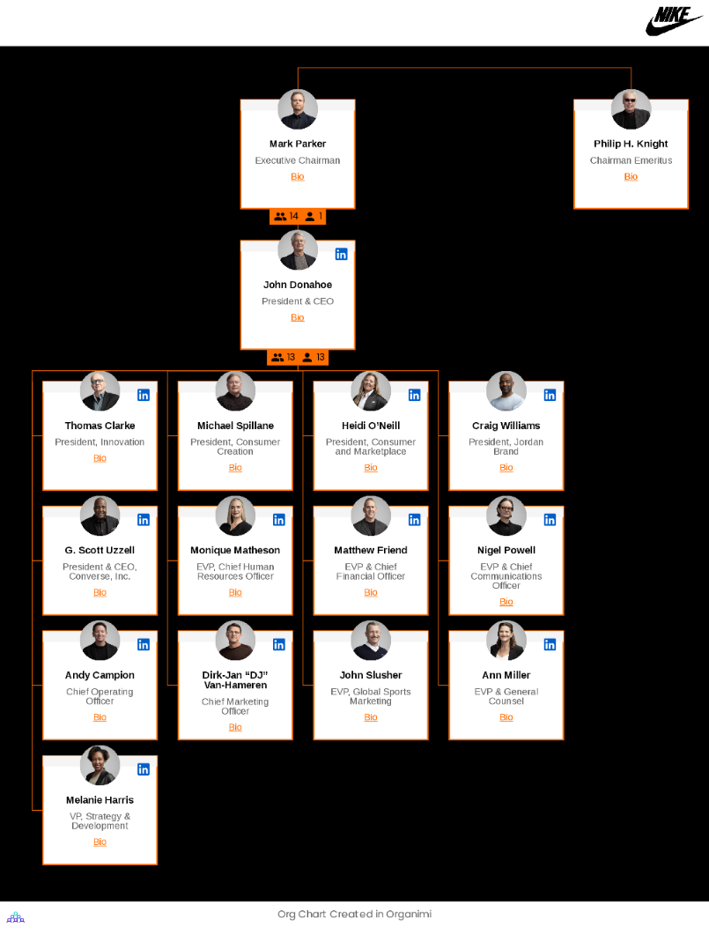
Рис. 2.1. Організаційна структура компанії Nike [19]

Організаційна структура Nike включає кілька рівнів управління та функціональних підрозділів, що спрямовані на досягнення стратегічних цілей компанії.
Верхнє керівництво включає CEO (генеральний директор), який відповідає за загальне керівництво компанією, а також інших вищих керівників, таких як COO (виконавчий директор), CFO (фінансовий директор) та CMO (маркетинговий директор).
Nike має різні дивізії та бізнес-підрозділи, спеціалізовані на певних категоріях продукції і ринкових сегментах. Функціональні підрозділи відповідають за конкретні функціональні області діяльності компанії, такі як виробництво, маркетинг, продажі, дизайн, дослідження та розвиток, логістика, управління та інші.
У зв'язку з розмаїттям продуктів та ринків, Nike може використовувати матричну структуру, де працівники можуть бути призначені до кількох проектів або груп одночасно, щоб забезпечити більш ефективне використання ресурсів та співпрацю між функціональними та бізнес-підрозділами. Ця структура дозволяє Nike ефективно керувати своєю діяльністю та забезпечувати виробництво та постачання продукції відповідно до потреб ринку і споживачів.
Шлях Nike від невеликого дистриб’ютора до глобальної потужної компанії є прикладом трансформаційної сили інновацій, брендингу та стратегічного розширення. Оскільки компанія продовжує розвиватися та адаптуватися до мінливої ринкової динаміки, її спадщина досконалості та відданість спортивним досягненням залишаються непохитними. Вийшовши на український ринок, Nike продемонструвала свою здатність орієнтуватися в різноманітних ландшафтах і налагоджувати контакти зі споживачами в локальному та глобальному масштабі.

2.2. Аналіз маркетингового середовища фірми Nike

Маркетингове середовище відіграє достатньо важливу роль у формуванні стратегій і діяльності компаній, що працюють у конкурентних галузях.
Nike, Inc. — транснаціональна корпорація [20]. Щоб всебічно зрозуміти її маркетингове середовище, необхідно проаналізувати різні фактори.
На сьогоднішній день, у світі спортивної індустрії, Nike неодмінно відіграє роль зразка успіху та лідерства. Проте, його шлях до вершини постійно перетинається з сильною конкуренцією. Адже серед найбільших конкурентів Nike виділяються відомі бренди, такі як Adidas, Under Armour, Puma, New Balance та Reebok.
Adidas, з його німецьким корінням, завжди демонструє вражаючі інновації та спонсорські угоди. Under Armour, з вражаючим асортиментом технологічного спортивного одягу, відзначається активним залученням спортивних атлетів. А Puma, ще один представник Німеччини, завжди визначається своїм стильним спортивним взуттям та одягом.
Невід'ємним членом цієї групи конкурентів є також New Balance, американський бренд, який здобув велику популярність серед спортивних фанатів, а також Reebok, що, хоч і належить до адидасу, але має свою унікальну ідентичність.
Кожен з цих конкурентів постійно вдосконалюється та розвивається, вносячи нові ідеї та технології у світ спортивної моди. У цій непередбачуваній гонитві за першістю, Nike продовжує залишатися на передовій, завдяки своїй постійній готовності до інновацій та відданості своїм клієнтам.
Багато ТНК використовують різноманітні маркетингові стратегії для стимулювання попиту на свої товари. Перед безпосереднім контактом зі споживачем, вони розробляють комунікаційну політику бренду, яка складається з різних маркетингових процесів, спрямованих на вплив на цільову аудиторію. Одним з ключових елементів цієї політики є встановлення зв'язку з споживачами на емоційному рівні через рекламу, що містить надихаючі історії про спортсменів та їхні досягнення.
Другий елемент – співпраця з відомими знаменитостями та спортсменами, яка надає бренду силу та асоціації з цінностями, що є важливими для їхніх шанувальників.
Щодо останньої тенденції, важливим стає персоналізація та кастомізація маркетингових стратегій. Це включає у себе співпрацю з відомими особистостями для створення спеціальних колекцій товарів або взуття з їхнім ім'ям або символікою. Такі колаборації сприяють формуванню образу бренду та створюють асоціації зі знаменитостями, що може привернути нових клієнтів та збільшити лояльність до бренду.
Амбасадорство – це ексклюзивна співпраця між компанією та індивідуальною особистістю, яка отримує право представляти бренд і не може співпрацювати з конкурентами компанії [21]. Цей підхід, хоча є новим для східноєвропейського суспільства, передбачає партнерство, в якому відома особистість стає обличчям бренду та просуває його серед своєї аудиторії. Амбасадори бренду стають прикладом для клієнтів, які можуть імітувати їхню поведінку.
Список найбільш відомих амбасадорів компанії Nike наведено у табл. 2.1.
Таблиця 2.1
Світові амбасадори компанії Nike [на основі інтернет-джерел 22; 24]
№ | Ім'я | Професія/спорт
1 | Майкл Джордан | Баскетбол
2 | Крістіану Роналду | Футбол
3 | Лео Мессі | Футбол
4 | Серена Вільямс | Теніс
5 | Кайлі Дженнер | Модель/підприємництво
6 | Кевін Гарт | Комік/актор
7 | Ліонель Мессі | Футбол
8 | Кіану Рівз | Актор
9 | Еллі Кемпбелл | Модель
10 | Тревіс Скотт | Репер/музичний продюсер
Ще одним трендом є поєднання цифрового та традиційного маркетингу. Nike активно використовує соціальні мережі, такі як Facebook та Instagram, для взаємодії зі своїми клієнтами. Це дозволяє компанії швидко реагувати на зміни в ринкових умовах та отримувати зворотний зв'язок від споживачів. Загалом, Nike демонструє успішне поєднання різних маркетингових стратегій для просування свого бренду.
Nike Inc. використовує найкращих фахівців для створення візуальних матеріалів, особливо для лукбуків нових колекцій одягу та взуття. Для цього Nike Inc. залучає відомих фотографів, оскільки висока якість матеріалів є важливою для привернення уваги клієнтів [22].
При маркетинговій комунікації в різних країнах важливо враховувати мовні особливості, щоб уникнути непорозумінь та негативних асоціацій із брендом. Nike Inc. поєднує креативність із впливом на різні верстви населення, уникаючи образливих сценаріїв. До прикладу, Nike випустила спортивний хіджаб – Nike Pro Hijab [23], який був призначений спеціально для мусульманських спортсменок. Цей хіджаб створений для забезпечення комфорту і підтримки під час занять спортом, а також для відповідності релігійним зобов'язанням.
Розробка Nike Pro Hijab була результатом ретельного дослідження потреб цільової аудиторії та консультацій з мусульманськими спортсменками. Команда Nike працювала над різними варіантами дизайну, матеріалів та конструкцій, щоб забезпечити оптимальний комфорт та підтримку під час фізичних навантажень.
Цей продукт став прикладом включення та різноманітності в спортову індустрію, а також підтвердженням зусиль Nike у створенні інноваційних рішень, які відповідають потребам всіх спортсменів, незалежно від їхньої культури чи релігії.
Змінюючи свою маркетингову стратегію, Nike звертається до інноваційних характеристик продукції та показує більше використання продукції в рекламі. Компанія також розширює свою присутність на основних ринках та орієнтує свою рекламу на спорт, що цікавить конкретний регіон.
Щодо мікросередовища, то Nike стикається з жорсткою конкуренцією з боку інших брендів спортивного одягу, таких як Adidas, Under Armour і Puma. Аналіз стратегій конкурентів, пропозицій продуктів і позиціонування на ринку допомагає Nike визначити сфери диференціації та конкурентної переваги. [24]
Різноманітна клієнтська база Nike включає спортсменів, любителів фітнесу та споживачів, які стежать за модою. Розуміння їхніх потреб, уподобань і купівельної поведінки має важливе значення для Nike для розробки ефективних маркетингових кампаній і інноваційних продуктів.
Nike покладається на глобальну мережу постачальників для постачання сировини та виробництва своєї продукції [22]. Підтримка міцних стосунків із постачальниками та дотримання етичних правил пошуку є вкрай важливими для Nike для підтримки якості продукції та репутації бренду.
Існує величезна кількість постачальників в Nike. Foxconn Technology Group: Foxconn є одним з найбільших виробників електроніки у світі і постачає компоненти для виробництва електронних гаджетів Nike, таких як спортивні годинники та інші пристрої.
Компанія W.L. Gore & Associates виробляє технологічні матеріали, зокрема водонепроникні та дихаючі тканини, які використовуються у виробництві спортивного одягу Nike, такого як куртки та куртки.
Luen Thai Holdings Limited є одним з найбільших постачальників текстилю та швейних послуг у світі і виробляє спортивний одяг для Nike, включаючи футболки, штани та інші товари.
І останнє місце займає Huntsman Corporation. Корпорація постачає хімічні матеріали для виробництва різноманітних спортивних продуктів Nike, включаючи підошви для взуття та інші компоненти.
Роздрібні продавці, дистриб’ютори та онлайн-платформи відіграють важливу роль у каналах розподілу Nike. Співпраця з посередниками (табл. 2.2) ефективно забезпечує широку доступність продукції Nike і покращує охоплення клієнтів.
Таблиця 2.2
Посередники бренду Nike
Посередник | Роль у ланцюжку постачання
DHL | Постачання логістичних послуг та транспортування товарів для Nike на міжнародному рівні.
UPS | Забезпечення послуг доставки та логістики для Nike, включаючи доставку до роздрібних точок та клієнтів.
FedEx | Доставка та логістика товарів Nike на всіх етапах ланцюжка постачання, включаючи глобальні та місцеві перевезення.
Maersk Line | Постачання морських транспортних послуг для Nike, зокрема перевезення товарів великими контейнеровозами між країнами.
DB Schenker | Надання комплексних логістичних рішень для Nike, включаючи складське управління, доставку та митні послуги.
Expeditors | Логістичні послуги та митне оформлення для Nike, забезпечення швидкої та ефективної доставки товарів по всьому світу.

Зацікавлені сторони Nike включають акціонерів, співробітників, спільноти та групи захисту прав. Вирішення їхніх інтересів і проблем через ініціативи корпоративної соціальної відповідальності та прозорі комунікації є важливими для підтримки позитивних відносин і управління репутацією.
Маркетингові стратегії Nike зосереджені на розробці нових продуктів і технологій, створенні високоякісних продуктів і послуг, реалізації агресивних рекламних кампаній і спонсоруванні заходів у спортивній індустрії. Маркетингові цілі компанії включають збільшення обсягів продажів, підвищення впізнаваності бренду, збереження лідерських позицій на ринку, задоволення потреб і очікувань клієнтів.
Маркетингове середовище значно впливає на бізнес-операції та стратегічні рішення Nike. Аналізуючи внутрішні фактори, такі як місія, бачення, цінності, організаційна структура, культура, маркетингові стратегії та цілі, Nike може визначити сильні та слабкі сторони, можливості та загрози, дозволяючи приймати обґрунтовані рішення та ефективно розподіляти ресурси.
Аналіз маркетингового середовища Nike підкреслює важливість розуміння внутрішніх факторів, які формують стратегії та діяльність компанії.

2.3. Дослідження ефективності стратегій просування фірми Nike

Ключем до успішної діяльності міжнародних корпорацій на ринку є розробка та реалізація індивідуальної стратегії для кожного рівня управління. При цьому важливо враховувати як зовнішні, так і внутрішні фактори, а також аналізувати сильні та слабкі сторони корпорації та вплив процесів, що відбуваються в її середовищі. Основною метою при цьому є забезпечення відповідності ресурсів компанії її стратегічним цілям та здійснення ефективних заходів для захисту від зовнішніх загроз.
У випадку з «Nike Inc.» для розробки ефективної системи стратегічного управління було проведено детальний аналіз ситуації як у зовнішньому, так і внутрішньому середовищі. Тож задля кращого розуміння на рис. 2.2 наведено SWOT-аналіз бренду.
Сильні сторони | Слабкі сторони
Корпоративна культура  Широкий асортимент  Велика торгівельна мережа  Репутація та довіра до бренду  Якість продукції  Використання інноваційних технологій  Ефективна комунікаційна політика  Мобільне виробництво | Утримання високого рівня сервісу при низькій стабільності кадрів  Недостатня увага до покупців середнього віку  Зниження фінансових показників  Низька управлінська результативність  Високі витрати на транспортування
Можливості | Загрози
Зростання популярності спорту  Розвиток інтернет-торгівлі  Розширення цільової аудиторії за рахунок випуску нових товарів  Є лідером в своїй галузі  Мода на спортивний одяг  Зменшення залежності від ритейлерів  Можливість виходу на ринки тих країн, де продукція не представлена | Наявність сильних конкурентів  Підробка товарів  Зростання вартості сировини  Недосконалість податкової політики приймаючих країн  Чутливість роздрібного сектору до збільшення ціни  Зниження платоспроможності населення  Економічна та політична нестабільність в багатьох країнах світу
Рис. 2.2. SWOT-аналіз компанії Nike [на основі 13;14;15;16;17]
Проаналізувавши також безліч інтернет-джерел, ми можемо виділити три найкращі стратегії бренду.
Стратегія «Just Do It» (рис. 2.3), запроваджена Nike в 1988 році, стала іконічною для бренду і справжньою силою, що привела до збільшення продажів та підвищення свідомості про сам бренд. Слоган «Just Do It» не лише заохочує споживачів до фізичної активності, а й втілює в собі дух самореалізації та досягнень. Ця стратегія створила емоційний зв'язок із споживачами, що сприяло формуванню сильного бренду.

Рис. 2.3. Логотип однієї з маркетингових стратегій Nike («Просто зроби це») [25]

Як ми вже зрозуміли з другого підрозділу, Nike активно використовує свою асоціацію з видатними спортсменами, такими як Майкл Джордан, Крістіано Роналду та багатьма іншими, для підвищення своєї важливості на економічному ринку. Ці співпраці не лише створюють враження про елітарність та високу якість продукції Nike, але й допомагають залучати увагу нових аудиторій, які прагнуть наслідувати своїх улюблених спортсменів.
Крістіано Роналду має довгостроковий партнерський зв’язок з Nike, що розпочався ще на початку його кар’єри. Він є одним із найвідоміших амбасадорів бренду, який представляє його у численних рекламних кампаніях та на подіях. Цей зв’язок не лише створює сильний емоційний зв’язок між брендом та футболістом, а й допомагає Nike просувати свої продукти у світі футболу та спорту в цілому. Роналду також має власну лінію взуття та одягу від Nike, яка додає йому статусу як лідеру в спортивному світі та сприяє популяризації бренду серед фанатів футболу [26].
Окрім того, Nike активно використовує цифрові технології та соціальні медіа для залучення уваги споживачів та взаємодії з ними. Вони регулярно розміщують контент на платформах, таких як Instagram, Facebook та Twitter, використовуючи ці канали для просування нових продуктів, спілкування з аудиторією та вироблення враження про бренд як сучасного та інноваційного.
Замість застарілих методів маркетингу та статичної реклами, Nike впроваджує інноваційні підходи, які змінюють ґрунтовність взаємодії зі споживачами. Ця трансформація базується на створенні бездоганного багатоканального досвіду, що змішує онлайн та офлайн світи в єдиний потік.
Коротко кажучи, ви скануєте свою стопу вдома, а потім, за допомогою додатку, отримуєте персоналізовані рекомендації щодо взуття (рис. 2.4). Після цього без зайвих зусиль забираєте свої покупки у місцевому магазині.
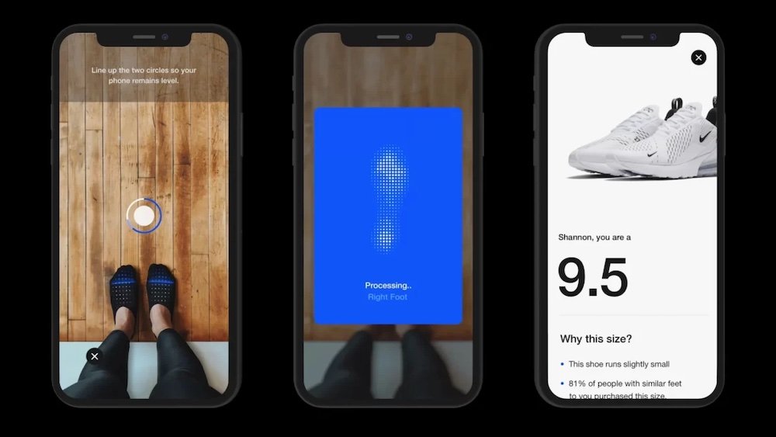
Рис. 2.4. Один з прикладів цифровізації Nike [27]
Проте це не просто питання зручності. Використання інструментів на основі штучного інтелекту, таких як додатки для сканування стопи, гарантує ідеальну посадку, а стратегічне використання соціальних мереж допомагає Nike залишатися на передових позиціях у світі онлайн-дискусій.
Секрет успіху Nike полягає у зборі та аналізі даних. Кожен клік, свайп або покупка допомагає зрозуміти, що саме потрібно споживачам, що в свою чергу допомагає в розробці продуктів та плануванні лінійки. Від смартфона до наступного тренування, цифровий відбиток пальців Nike перетворює досвід на щось персоналізоване та завжди відображає останні інновації.

Розділ 3

Рекомендації щодо розробки ефективної стратегії просування фірми Nike в умовах війни в Україні

3.1. Концепція стратегії просування фірми Nike в умовах війни в Україні

Умови воєнного стану в Україні потребують від підприємств не лише адаптації, але й активного втручання через зміну маркетингової стратегії. У цей складний період важливо враховувати кілька ключових аспектів.
По-перше, підприємства повинні демонструвати свою підтримку та внесок у перемогу, підтримуючи військових та постраждалих від конфлікту. Це не тільки підсилює сприйняття бізнесу, але і відображає його соціальну відповідальність.
Друге, важливо враховувати емоційний контекст. Маркетингові повідомлення повинні створювати спокій та надію, особливо у моменти стресу та тривоги серед населення.
Третє, в умовах воєнного стану змінюються цільова аудиторія та маркетингові комунікації. Підприємства повинні бути готові адаптуватися та шукати нові можливості.
В останню чергу, гнучкість та інновації є ключовими умовами для успіху. Підприємства повинні бути готові до швидких змін та шукати нові способи розвитку.
Таким чином, розробка маркетингової стратегії в умовах війни в Україні вимагає ретельного аналізу, глибокого розуміння контексту та гнучкості у використанні ресурсів для досягнення успіху.
Умови війни в Україні створюють складну та непередбачувану ситуацію для брендів. Проте, ефективна стратегія просування бренду в таких умовах може засновуватися на декількох ключових принципах, спрямованих на підтримку українського народу та виявлення соціальної відповідальності:
- підтримка і допомога. Бренд може виявити свою підтримку Україні через реальні дії, такі як надання гуманітарної допомоги, фінансова підтримка місцевим громадам, реклама допомоги для постраждалих тощо.
- комунікація через спільноту. Бренд може активно спілкуватися зі своєю аудиторією через соціальні мережі та інші канали, надаючи зрозумілу та добре зв'язану інформацію про свої дії та ініціативи в Україні;
- підняття свідомості. Бренд може використовувати свою платформу для підняття свідомості про ситуацію в Україні, наголошуючи на потребі миру та підтримки для мирного вирішення конфлікту.
- створення позитивного впливу. Бренд може виявити свою соціальну відповідальність, створюючи програми або ініціативи, спрямовані на покращення ситуації в Україні, такі як відновлення інфраструктури, допомога постраждалим тощо.
Nike є яскравим прикладом ефективного управління і підкреслює важливість справжнього розуміння того, що представляє бренд. Клієнти, які мають позитивний досвід бренду, з більшою ймовірністю залишатимуться лояльними до компанії.
Заявлення компанії Nike про рішення вийти з російського ринку викликало широкий резонанс у галузі [28]. Згідно зі заявою компанії, основна мета цього кроку полягала у забезпеченні повної підтримки їхніх працівників, водночас відповідально скорочуючи активність у найближчі місяці. Потрібно відзначити, що для Nike, яка отримує менше 1% свого доходу від України та Росії разом, цей крок має більше символічне значення, ніж суттєвий вплив на її фінансові результати.
Процес виходу з російського ринку також супроводжувався іншими подіями у спортивній індустрії. Наприклад, російський футбольний клуб «Спартак» залишився без форми від Nike, а також було припинено контракт з московським клубом, з яким співпрацювала компанія з 2005 року [29].
Ці події відображають не лише стратегічні рішення компанії у зв’язку з геополітичними подіями, але й зміни у логістичних ланцюгах та підходах до ведення бізнесу в умовах глобальних змін.
Окрім того, у відомостях, що надійшли від агентства Artistry Agency, зазначено, що за рік після повномасштабного вторгнення український оператор Микита Кузьменко зняв рекламу для нової моделі кросівок Nike’s Sabrina 1 (рис. 3.1). Режисером проекту виступив американець Ерік Андре. Нова модель кросівок була розроблена в співпраці з відомою баскетболісткою жіночої команди New York Liberty — Сабріною Іонеску. [30]
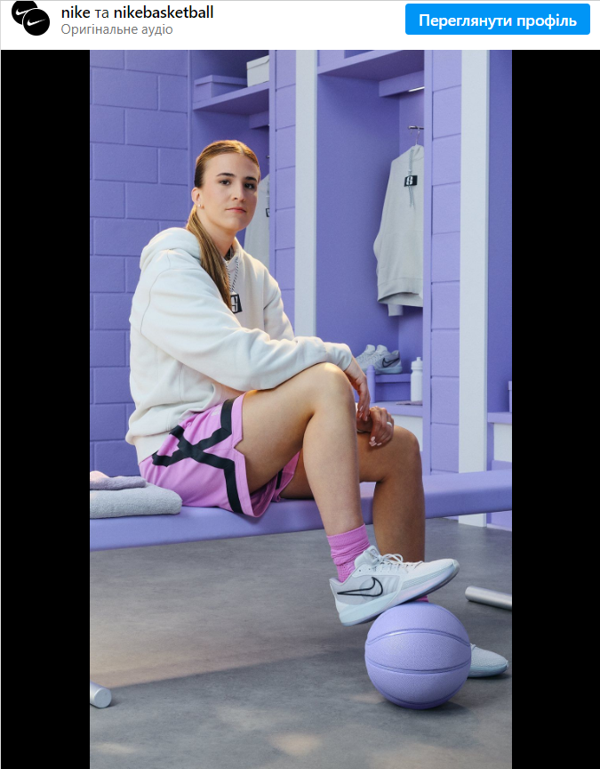
Рис. 3.1. Вигляд реклами Nike, знятої українцем М. Кузьменко [30]

«Закони гри Сабріни тут. Вивчіть 5 її хитрих навичок», — йдеться у рекламі (див. дод. А).
Отож, рішення Nike обрати українського оператора для зйомки ролика, припинити свою діяльність на російському ринку та зосередитися на інших ринках свідчить про велике значення, яке компанія приділяє етиці та відповідальному бізнесу. Це рішення підтримується акціями, такими як відмова від співпраці з франчайзі, яка бере участь у війні. Крім того, це може бути сприйняте як символ підтримки України та її боротьби за незалежність та мир.
Для споживачів в Україні такий вчинок має кілька позитивних наслідків. Перш за все, це вияв підтримки від глобального бренду, що посилює почуття солідарності та підтримки серед українських споживачів. Крім того, це відкриває додаткові можливості для інших брендів та компаній, які також вирішать припинити співпрацю з Росією та зосередитися на інших ринках.
З точки зору глобального бізнесу, це рішення може стати прикладом того, як компанії можуть впливати на світові події та підтримувати етичні принципи, навіть у складних політичних умовах.

3.2. Пропозиції щодо впровадження та моніторингу стратегії

Зважаючи на складні часи сьогодення, брендам необхідно продовжувати своє існування, і Nike – не виключення. В умовах війни можуть змінюватися стратегії маркетингу, орієнтуючись на поточну ситуацію та вимоги ринку. Одним із прикладів може бути акція спрямована на підтримку мирного співіснування та об'єднання людей навколо спорту.
В умовах війни маркетингова стратегія повинна бути адаптивною, гнучкою та орієнтованою на підтримку суспільства. Компанія Nike, як глобальний бренд, має можливість не лише зберегти свою присутність на ринку, але й підтримати українців у складні часи. Основні елементи стратегії включають соціальну відповідальність, локалізацію контенту, підтримку громад, а також постійний моніторинг і адаптацію під поточну ситуацію.
Насамперед, варто розглянути співпрацю з організаціями, що допомагають постраждалим від війни, а також активно залучатися до гуманітарних ініціатив.
Запуск спеціальних програм для підтримки ветеранів війни, включаючи спортивні програми реабілітації та психологічну підтримку значним чином підвищать лояльність клієнтів до Nike.
Окрім того, бренд може створити спеціальні колекції, доходи від продажу яких йтимуть на підтримку постраждалих від війни.
У процесі вивчення теми адаптації рекламних кампаній ми дійшли висновку, що існує важливість врахування мовного та культурного контексту країни, в якій проводиться рекламна діяльність. Зокрема, українська мова та культурні особливості є ключовими чинниками успішності рекламних ініціатив у нашій країні.
Використання української мови у всіх рекламних матеріалах дозволить досягти більшої доступності та зрозумілості для місцевої аудиторії. Також важливо враховувати культурні особливості, використовуючи символи, образи та традиції, які відповідають українському суспільству.
Одним з цікавих аспектів вивчення було виявлення значення залучення українських спортсменів та відомих особистостей до рекламних кампаній. Це не лише підвищує довіру аудиторії, але й робить рекламні повідомлення більш близькими та автентичними для українського споживача.
Збільшило б підтримку бренду споживачами і створення відео, які показують реальні історії українців, що переживають ці важкі часи, та їх зв’язок зі спортом і рухом. Такий рекламний ролик точно б залучив не лише громадян України, але й іноземних споживачів по всьому світу, які б заглибились в важку ситуацію і почали допомагати, купуючи ексклюзивні колекції. Нижче наведемо приклад контент-стратегії.
Контент-стратегія для відеоролика Nike: «Сила духу: Україна»
Мета: створення відеоролика, який показує силу духу українців у важкі часи війни, їх зв'язок зі спортом і рухом, та збільшення підтримки бренду Nike серед української та світової аудиторії.
Стратегія:
- Підбір реальних історій: провести пошук і обрати різноманітні реальні історії українців, які випереджають важкі обставини війни завдяки спорту та руху. Це можуть бути спортсмени, військові, волонтери, чи звичайні громадяни, які знаходять внутрішню силу через фізичну активність.
- Створення емоційного зв'язку: показати історії цих людей з відчуттям емпатії та співчуття. Засвітити, як спорт допомагає їм подолати труднощі та зберегти віру у майбутнє.

- Автентичність і відкритість: зберегти натуральність у кожній історії. Запропонувати учасникам розповісти свої історії власними словами, надавши їм можливість виразити свої почуття та емоції.
- Інтернаціональна апеляція: показати, що сила духу та воля до перемоги перетинають межі країн. Створити відеоролик, який буде рухати і надихати не лише українців, але й споживачів по всьому світу, закликаючи їх допомогти та підтримати український народ.
- Використання хештегів та TikTok: продумати інтегровану стратегію розповсюдження відеоролика через соціальні мережі, використовуючи популярні хештеги та залучаючи спільноти, зацікавлені у підтримці України та спортивних ініціатив.
- Заклик до дії: відзначити, як Nike вживає кроки для підтримки українців та відзначити можливості для споживачів придбати ексклюзивні колекції, прибуток від яких буде спрямований на допомогу українському народу.
Ця контент-стратегія має на меті створити відеоролик, який не лише вражатиме глядачів своєю силою та емоційністю, але й мотивуватиме їх діяти та допомагати українському народу в цей важкий час.
Як варіант, Nike також може запровадити спеціальні пропозиції або акції, що спрямовані на підтримку населення, яке постраждало від війни. Наприклад, проведення благодійних забігів або збору коштів на допомогу постраждалим жителям або учасникам бойових дій.
Також компанія Nike може організувати програми підтримки для військовослужбовців та фронтовиків, надаючи їм спеціальні умови придбання продукції, або включаючи їх у рекламні кампанії як приклади сили, витривалості та відданості.
У контексті інноваційної маркетингової стратегії, для бренду було б шаленим проривом запуск спеціалізованого взуття для людей без однієї кінцівки.
Така стратегія брендування та позиціонування спрямована на створення позитивного іміджу компанії як лідера у створенні спортивного взуття, яке відповідає потребам всіх, незалежно від фізичних обмежень.
Маркетингові кампанії могли б сприяти підтримці відкритості, рівності та включення. Рекламні ролики демонстрували б успішні історії людей без кінцівок, які досягають своїх цілей завдяки спеціальному взуттю від Nike.
Така стратегія дала б змогу не лише підтримати свою брендову репутацію в Україні, але й продемонструвати свою відданість співтовариству та прагнення сприяти мирному співіснуванню, не зважаючи на складні обставини.
Проведення опитувань серед споживачів є невід'ємною частиною стратегії брендів у сучасному бізнес-середовищі. Зростання конкуренції на ринку та швидкі зміни у споживчих уподобаннях створюють потребу у постійному зборі даних та зворотному зв'язку від клієнтів.
Опитування надають можливість брендам не лише адаптувати свою стратегію та продукти до потреб споживачів, але й вдосконалювати взаємодію з ними, створювати персоналізовані пропозиції та визначати стратегії розвитку. Такий підхід допомагає підтримувати довіру клієнтів, підвищує ефективність маркетингових стратегій та сприяє успішному позиціонуванню бренду на ринку.
Для ефективного моніторингу маркетингової діяльності Nike в Україні було б доцільно запровадити регулярні опитування серед населення для розуміння їх потреб та настроїв. Приклад такого опитування наведено у додатку Б.
Загалом, впровадження маркетингової стратегії Nike в Україні в умовах війни має ґрунтуватися на принципах соціальної відповідальності, локалізації контенту, підтримки спорту та постійному моніторингу ринку. Такий підхід дозволить не лише зберегти позиції бренду на ринку, але й сприяти моральній та фізичній підтримці українського населення у ці складні часи.

Висновки

У сучасному світі конкуренція на ринку надзвичайно висока, тому розробка ефективної стратегії просування продукту або послуги є важливою складовою бізнесу. Ефективна стратегія просування дозволяє компаніям залучати увагу споживачів, збільшувати продажі, підвищувати свій бренд та здобувати конкурентні переваги на ринку.
У даній курсовій роботі було проведено аналіз теоретичних основ формування стратегії просування продукту на ринку. Розглянуті сутність та класифікація маркетингових стратегій, етапність їх розробки, а також стратегії проштовхування та притягування. Далі, на прикладі фірми Nike, було проведено аналіз маркетингової діяльності, середовища та ефективності стратегій просування її товарів на ринку. Виявлено, що Nike успішно використовує інноваційні технології та вдало позиціонує свій бренд, що дозволяє їй займати провідні позиції на ринку спортивного взуття та одягу.
У третьому розділі були надані рекомендації щодо розробки ефективної стратегії просування фірми Nike в умовах війни в Україні. Запропоновано концепцію стратегії просування, спрямовану на підтримку мирних цінностей та соціальну відповідальність. Також надано пропозиції щодо впровадження та моніторингу стратегії, які включають в себе активну участь у гуманітарних програмах, сприяння миру та єднанню громади.
Отже, курсова робота виявила важливість ефективної стратегії просування на ринку для підтримки успішного розвитку компанії, а також відзначила значення соціальної відповідальності під час виконання маркетингових заходів, особливо в умовах конфлікту.

Список використаних джерел

- Twin A. Marketing in Business: Strategies and Types Explained. Investopedia. URL: https://www.investopedia.com/terms/m/marketing.asp (date of access: 13.05.2024).
- Iskiev M. The 2024 State of Marketing & Trends Report: Data from 1400+ Global Marketers. HubSpot Blog | Marketing, Sales, Agency, and Customer Success Content. URL: https://blog.hubspot.com/marketing/hubspot-blog-marketing-industry-trends-report?hubs_content=blog.hubspot.com/marketing/marketing-strategy&amp;hubs_content-cta=HubSpot%20Research (date of access: 13.05.2024).
- Надь Н. СУТЬ І КЛАСИФІКАЦІЯ МАРКЕТИНГОВИХ СТРАТЕГІЙ ТА ЇХ ЗНАЧЕННЯ У ЗДІЙСНЕННІ ПІДПРИЄМНИЦЬКОЇ ДІЯЛЬНОСТІ. URL: https://dspace.uzhnu.edu.ua/jspui/bitstream/lib/41056/1/СУТЬ%20І%20КЛАСИФІКАЦІЯ%20МАРКЕТИНГОВИХ%20СТРАТЕГІЙ%20ТА%20ЇХ.pdf (дата звернення: 15.05.2024).
- Chaffey, D., & Ellis-Chadwick, F. Digital marketing. Pearson. 2019. 736 p.
- Стратегії маркетингу підприємства. URL: https://library.nusta.edu.ua/depository/Електроннi%20книжки/Маркетинг/09.pdf.
- Дунська А. Управління міжнародною конкурентоспроможністю вітчизняних підприємств на інноваційній основі / А. Р. Дунська // Актуальні проблеми економіки. – 2012. – № 7. – С. 104-109.
- McDonald M. Marketing Planning: Understanding Marketing Plans and Strategy / M. McDonald. - Kogan Page, 2016. - 192 r.
- Michael E. Porter. «The Five Competitive Forces that Shape Strategy», Harvard Business Review, January, 2008, p.86.
- Кузьменко А. ПРОЦЕС РОЗРОБКИ МАРКЕТИНГОВОЇ СТРАТЕГІЇ ПІДПРИЄМСТВА | Наукові конференції. Грудень / 2018 / Харків / Наукові конференції. URL: http://oldconf.neasmo.org.ua/node/348 (дата звернення: 13.05.2024).
- What are Push and Pull Promotional Strategies? | QuickBooks Canada Blog. QuickBooks®: Official Site | Smart Tools. Better Business. URL: https://quickbooks.intuit.com/ca/resources/marketing/push-and-pull-promotional-strategy/ (date of access: 15.05.2024).
- Pull Marketing: Definition, Strategies & Types!. elink Blog. URL: https://blog.elink.io/pull-marketing/ (date of access: 15.05.2024).
- The Difference Between Push and Pull Marketing Strategies. Radd Interactive. URL: https://raddinteractive.com/the-difference-between-push-and-pull-marketing-strategies/ (date of access: 15.05.2024).
- Nike: історія створення і успіху Найк . Інформаційна цифрова платформа. URL: https://worldbank.org.ua/4638-nike.html (дата звернення: 15.05.2024).
- Історія логотипу Nike - Swoosh і 9 цікавих фактів про нього. Інтернет-магазин одягу, взуття і аксесуарів Ideal Sport. Купити оригінальне взуття та одяг з доставкою по Україні. URL: https://idealsport.com.ua/istoriya-logotipu-nike-swoosh-i-9-tsikavikh-faktiv-pro-nogo/ (дата звернення: 15.05.2024).
- Nike - історія розвитку. MEGASPORT. URL: https://megasport.ua/ua/brand/nike/history/ (дата звернення: 15.05.2024).
- Конопленко, Т.О. Дослідження та аналіз бренду компанії NIKE [Текст] / Т.О. Конопленко, Н.В. Івашова // Економічні проблеми сталого розвитку : матеріали Міжнародної науково-практичної конференції імені проф. Балацького О.Ф., м. Суми, 27 травня 2015 р. / За заг. ред.: О.В. Прокопенко, М.М. Петрушенка. - Суми : СумДУ, 2015. - С. 293-294.
- Технології Nike: коротко про головне. Styles.ua. URL: https://styles.ua/tekhnologii-nike-korotko-o-glavnom/ (дата звернення: 15.05.2024).
- NIKE COMMUNITY AMBASSADOR. prezi.com. URL: https://prezi.com/gcs8czbwi0ce/nike-community-ambassador/ (date of access: 15.05.2024).
- Nike's Organizational Structure [Interactive Chart] | Organimi. Organimi. URL: https://organimi.com/organizational-structures/nike/ (date of access: 15.05.2024).
- Децентралізована організаційна структура. laviesurlecaillou. URL: https://uk.laviesurlecaillou.com/1196-decentralized-organizational-structure (дата звернення: 15.05.2024).
- Як амбасадори бренду можуть збільшити його продажі та покращити репутацію - Genius.Space. Genius.Space. URL: https://genius.space/lab/yak-ambasadori-brendu-mozhut-zbilshiti-jogo-prodazhi-ta-pokrashhiti-reputatsiyu/ (дата звернення: 15.05.2024).
- Загальна характеристика підприємства Nike. URL: https://essays.club/Экономические-дисциплины/Менеджмент/Загальна-характеристика-підприємства-519190.html (дата звернення: 15.05.2024).
- Всесвітньо відомий бренд презентував спортивний хіджаб. espreso.tv. URL: https://espreso.tv/news/2017/03/09/vsesvitnbo_vidomyy_brend_prezentuvav_sportyvnyy_khidzhab (дата звернення: 15.05.2024).
- Brand Management Internationalization: Case Study of Nike | Bekheir Nia | Journal of International Trade, Logistics and Law. Journal of International Trade, Logistics and Law. URL: https://www.jital.org/index.php/jital/article/view/422/pdf_229 (date of access: 15.05.2024).
- Flores C. The Power of Nike's «Just Do It» Campaign: A Story of Inspiration and Brand Success. LinkedIn: Log In or Sign Up. URL: https://www.linkedin.com/pulse/power-nikes-just-do-campaign-story-inspiration-brand-success-flores (date of access: 15.05.2024).
- Роналду підписав довічний контракт з Nike на 24 мільйони євро в рік. Новини України - останні новини України сьогодні - УНІАН. URL: https://www.unian.ua/sport/football/1614082-ronaldu-pidpisav-dovichniy-kontrakt-z-nike-na-24-milyoni-evro-v-rik.html (дата звернення: 15.05.2024).
- Just Do It: глибоке занурення в історію успіху компанії Nike. Асоціація ритейлерів України – The profile association of retail market players. URL: https://rau.ua/novyni/faktori-uspihu-kompanii-nike/ (дата звернення: 15.05.2024).
- Мельник Т. Компанія Nike повністю йде з російського ринку – Forbes.ua. Forbes.ua | Бізнес, мільярдери, новини, фінанси, інвестиції, компанії. URL: https://forbes.ua/news/kompaniya-nike-povnistyu-yde-z-rosiyskogo-rinku-23062022-6772 (дата звернення: 15.05.2024).
- Економічна правда. Nike припиняє співпрацю з московським “Спартаком”. Економічна правда. URL: https://www.epravda.com.ua/news/2022/05/12/686961/ (дата звернення: 15.05.2024).
- Український оператор зняв рекламу для Nike. ШоТам. URL: https://shotam.info/ukrainskyy-operator-zniav-reklamu-dlia-nike/ (дата звернення: 15.05.2024).

Додатки
Додаток А
Реклама, відзнята українцем для Nike:
https://www.instagram.com/reel/CwnWiwIrX_t/?utm_source=ig_embed&utm_campaign=loading
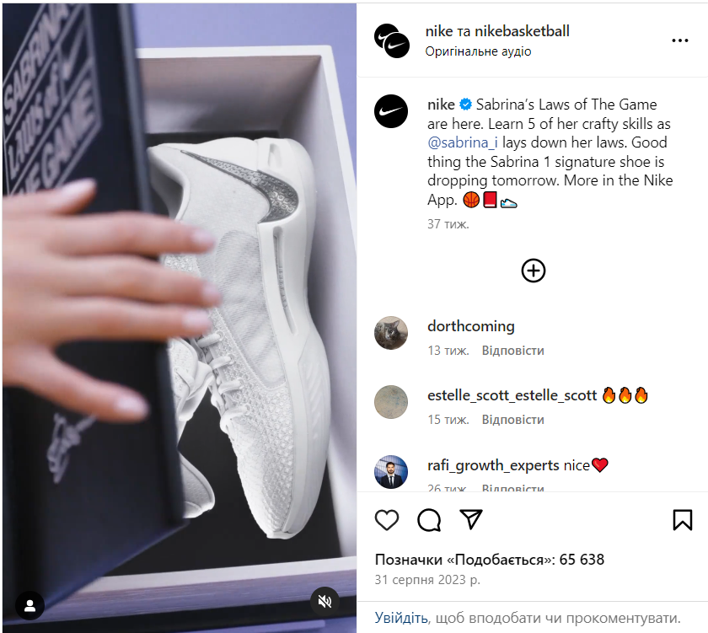
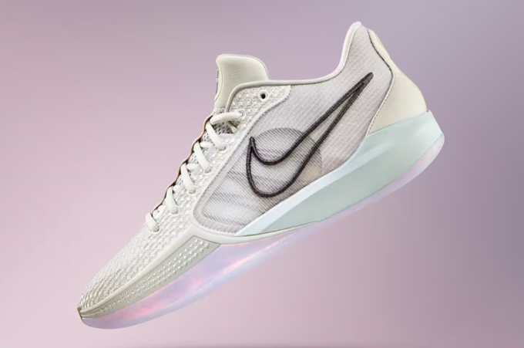
Додаток Б
Приклад опитування для українців в умовах війни
- Як впливає війна на вашу готовність споживати товари та послуги від Nike?
- Які рекламні кампанії або повідомлення Nike вважаєте найбільш відповідними ситуації війни в Україні?
- Чи впливають події війни на ваш вибір спортивного одягу та взуття, зокрема від Nike? Як?
- Чи відчуваєте ви потребу у спортивних товарах або послугах під час кризових ситуацій, і як Nike може відповісти на цю потребу?
- Як ви сприймаєте зусилля Nike щодо підтримки та допомоги українському населенню під час війни?
- Які додаткові кроки ви вважаєте, що Nike може зробити для підтримки місцевого населення та вкладу в мирне майбутнє України?

